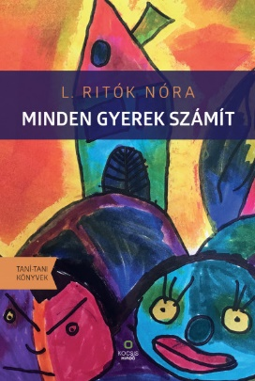
Ferge Zsuzsa
L. Ritók Nóra: Minden gyerek számít

„Teljesen biztos vagyok benne, hogy a gyerekek sorsa
a jövő Magyarországának legfontosabb kérdése… Aki
rossz helyre született, még rosszabbra kerülhet, de
jobbra csak csoda folytán. Az »elitnek« meg nem kell
aggódnia. Oktatási kiváltságaikat is egyre erősebb vé-
delem veszi körül.”

A könyvben szereplő írások az elmúlt években születtek, de az írást kiváltó helyzetek, okok nem változtak. A könyv első két része az okokat járja körül, a harmadik rész az Igazgyöngy modell működésével és módszertanával foglalkozik. Mivel az oktatás mindenkit érint közvetve vagy közvetlenül, ezért nem csak a szakembereknek lehet érdekes a könyv tartalma.
A magyar oktatási rendszer megbukott. Esélykiegyenlítés és esélyteremtés helyett inkább a különbségek növelése a jellemzője. Miért? Mik az okok? L. Ritók Nóra az okokat kutatja, napi munkájában pedig azért harcol, hogy a feltárt vagy éppen nyilvánvaló okokat megszüntesse. Egy civilnek soha nincs annyi eszköz a kezében, hogy rendszerszintű változásokat érjen el, de a terepi tapasztalatait, módszertanát felhasználva tehetünk a leszakadás ellen. A tanulók ne kötelező rossznak éljék meg az iskolát, legyen az a gondolkodásra, önállóságra, kreativitásra nevelő, sikerélményt biztosító iskola, ahova tanár és diák egyaránt szívesen megy.
Jó lenne, ha a könyvben szereplő írások többsége néhány év múlva csak egy rossz pillanat lenyomata lenne, egy kor dokumentuma, amit szívesen elfelejtünk.
A Kiadó ajánlása
L. Ritók Nóra: Minden gyerek számít
Kocsis Kiadó, 2022.

